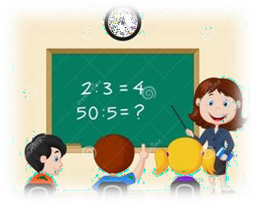
SEMANA DEL 09 AL 13 DE NOVIEMBRE
PLAN DE TRABAJO

ESCUELA PRIMARIA:
CUARTO GRADO MAESTRO (A) :

NOTA: si aún no tienes los libros de textos, soló realiza las actividades del cuaderno.
ASIGNATURA
APRENDIZAJE ESPERADO
PROGRAMA DE TV
ACTIVIDADES
SEGUIMIENTO Y RETROALIMENTACIÓN

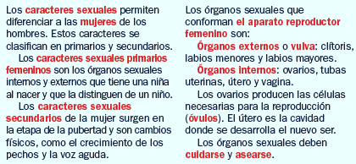Formación Cívica y Ética

Educación Socioemocional

Ciencias Naturales
LUNES
Reflexiona y dialoga acerca de los márgenes y límites de acciones en decisiones que impliquen un dilema.

Analiza los recursos que le permiten transformar los retos en oportunidades.

Describe las funciones de los aparatos sexuales de la mujer y del hombre, así como de la práctica hábitos de higiene para su cuidado.
Aprendo a tomar decisiones

El que persevera, alcanza

El sistema sexual de las mujeres
Escribe en tu cuaderno que harías en la siguiente situación:
En tu escuela observas que a uno de tus compañeros lo molestan los niños más grandes y en el recreo le quitan su lonche, el solo se pone triste y no da aviso a los maestros. ¿Tú qué harías?

Lee la página 28 y 29 de tu libro de formación.

Describe con tus propias palabras la frase “el que persevera alcanza” y escribe en tu cuaderno lo que significa para ti.

Escribe el siguiente texto en tu cuaderno:

Realiza la página 11y 12 de tu libro de ciencias naturales.

Envía evidencias de tus trabajos al whatsApp de tu maestro (a), tienes hasta las 9:00 p.m de cada día.

NOTA: no olvides ponerle la fecha a cada trabajo y tú nombre en la parte de arriba.

Vida saludable | Incorpora en su refrigerio escolar frutas, verduras, cereales enteros e integrales, leguminosas, semillas y alimentos de origen  animal, con base en una guía alimentaria. | Cantidades y porciones en la comida | Imagina que eres el encargado de la tiendita escolar, tienes que vender a los alumnos solo alimentos nutritivos y nada de comida chatarra, ¿Qué vendería tu tiendita escolar?  Dibújala en tu cuaderno
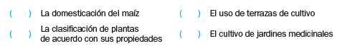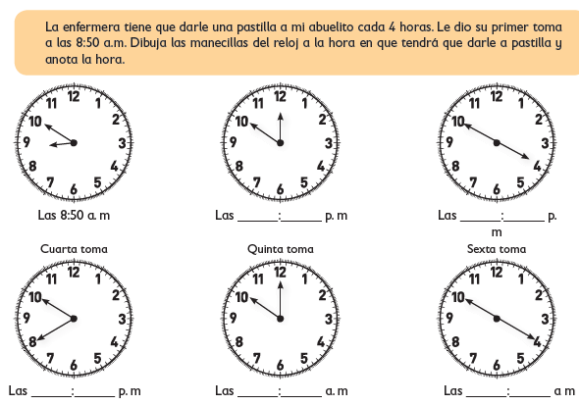

ASIGNATURA | APRENDIZAJE ESPERADO  Distingue las | PROGRAMA DE TV  Las ventajas y | ACTIVIDADES | SEGUIMIENTO Y RETROALIMENTACIÓN
Historia |  |  | Escribe una letra A si se refiere a la agricultura y una H si es a la herbolaria.  Lee la pagina 66 de tu libro de historia.
 | características y reconoce los aportes de las culturas mesoamericanas y  su relación con la naturaleza. | evolución de la agricultura y herbolaria en Mesoamérica |  | Envía evidencias de tus trabajos al whatsApp de tu maestro (a), tienes hasta las 9:00 p.m de cada día.  NOTA: no olvides ponerle la fecha a cada trabajo y tú nombre en la parte de arriba.
Matemáticas | Resolución de problemas vinculados al uso del reloj y del  calendario. | Al compás del reloj | Resuelve la siguiente actividad en tu cuaderno:  Realiza la página 40 y 41 de tu libro de matemáticas.
MARTES

 | Lengua materna | Interpreta y utiliza el vocabulario adecuado para dar indicaciones sobre lugares o trayectos. | ¿Qué camino tomar? | Describe en tu cuaderno el trayecto que realizas a la tienda más cercana a tu hogar y dibuja el croquis trazando el camino con color rojo.  Lee y analiza la página 32 de tu libro de español.
 | Geografía | Distingue relaciones de los climas con la vegetación y la fauna silvestre, y la importancia de la biodiversidad  en México. | Servicios ambientales que ofrecen las regiones naturales de México | Responde en tu cuaderno:  ¿Qué son los servicios ambientales?  ¿Para qué sirven los servicios ambientales en las regiones naturales?
 | ASIGNATURA | APRENDIZAJE  ESPERADO | PROGRAMA  DE TV | ACTIVIDADES | SEGUIMIENTO Y  RETROALIMENTACIÓN
MIÉRCOLES | Matemáticas | Resolución de problemas vinculados al uso del reloj y del calendario | Juguemos con las horas del reloj | Contesta las siguientes preguntas en tu cuaderno:  - Un día tiene 24 horas, ¿cuántas horas hay en 3 días?  - Una hora tiene 60 minutos, ¿cuántos minutos hay en 5 horas?  - Un minuto tiene 60 segundos, ¿cuántos segundos hay en 1 hora?
 |  |  |  |  | Envía evidencias de tus trabajos al whatsApp de tu maestro (a), tienes hasta las 9:00 p.m de cada día.

Ciencias Naturales | Describe las funciones de los aparatos sexuales de la mujer y del hombre, y practica hábitos de higiene para su cuidado. | El sistema sexual de los hombres | Transcribe la siguiente información en tu cuaderno:  Lee y analiza la pagina 13 , 14 y 15 de tu libro de ciencias.. | NOTA: no olvides ponerle la fecha a cada trabajo y tú nombre en la parte de arriba.
Historia | Distingue las características y reconoce los aportes de las culturas mesoamericanas y su relación con la naturaleza. | La escritura y el arte en Mesoamérica
 |  |  | Relaciona con una línea las expresiones artísticas con la cultura que las creó.
 |  |  | Lee la página 62 de tu libro de historia.
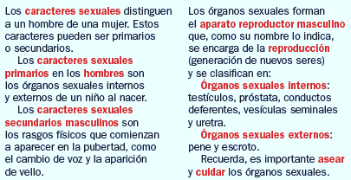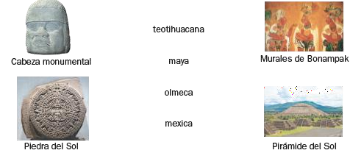

 | Lengua materna | Interpreta croquis para identificar trayectos | Identifico los trayectos de mi croquis
Los señalamientos que puedes observar en calles, carreteras, algunos croquis y mapas se clasifican en restrictivos, preventivos e informativos.

Realiza el siguiente ejercicio en tu cuaderno:

Lee y analiza la página 33 de tu libro de español.
 | ASIGNATURA | APRENDIZAJE ESPERADO | PROGRAMA DE TV | ACTIVIDADES | SEGUIMIENTO Y RETROALIMENTACIÓN
JUEVES | Geografía | Distingue relaciones de los climas con la vegetación y la fauna silvestre, y la importancia de la biodiversidad  en México. | Las áreas naturales protegidas de México, y la conservación de la biodiversidad
 |  |  |  | Investiga cuales son las áreas naturales protegidas que existen en México y escribe en tu cuaderno por qué razón se les llama áreas protegidas. | Envía evidencias de tus trabajos al whatsApp de tu maestro (a), tienes hasta las 9:00 p.m de cada día.  NOTA: no olvides
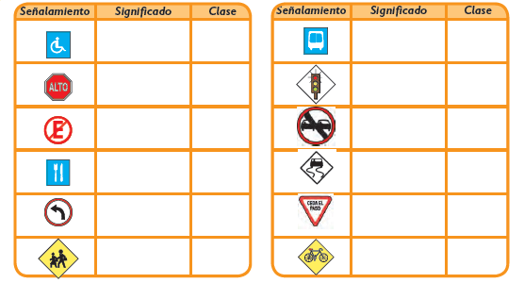

Matemáticas Resolución de
problemas vinculados al uso del reloj y del calendario.
El tiempo pasa Resuelve los siguientes problemas en tu cuaderno:

Realiza la página 42 de tu libro de matemáticas.
ponerle la fecha a cada trabajo y tú nombre en la parte de arriba.

Lengua materna
Describe trayectos a partir de la información que aparece en los croquis.
¡Hagamos un croquis!
Dibuja un croquis de los alrededores de tu escuela y describe en una narración el trayecto de tu casa a la escuela.

Lee y analiza la página 34 de tu libro de español.

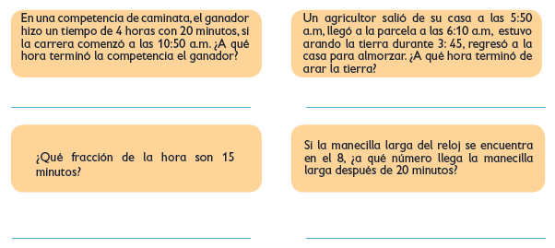
 | ASIGNATURA | APRENDIZAJE ESPERADO | PROGRAMA DE TV | ACTIVIDADES | SEGUIMIENTO Y RETROALIMENTACIÓN
VIERNES | Matemáticas  Lengua materna | Resolución de problemas vinculados al uso del reloj y del calendario  Analiza y elabora instructivos sencillos. | El tiempo pasa  ¡A seguir indicaciones! | Escribe la cantidad de días que tiene cada mes.  - Octubre tiene días.  - Julio tiene días.  - Enero tiene días.  - Marzo tiene días.  - Diciembre tiene días.  - Septiembre tiene días.  Investiga y escribe en tu cuaderno.  ¿Qué es un instructivo?  Menciona 5 características de los instructivos. | Envía evidencias de tus trabajos al whatsApp de tu maestro (a), tienes hasta las 9:00 p.m de cada día.  NOTA: no olvides ponerle la fecha a cada trabajo y tú nombre en la parte de arriba.
 |  |  |  | Lee y analiza la página 35 de tu libro de español.

Educación socioemocional | Investiga soluciones para mejorar algo de su entorno  inmediato. | Un lugar mejor | Imagina que fueras diputado por un día, haz una propuesta que te gustaría mejorar del lugar donde vives, escribe y dibújala en el cuaderno.

NOTA: es importante que veas las clases por la televisión diariamente para poder realizar tus actividades.

